**Curriculum Vitae**

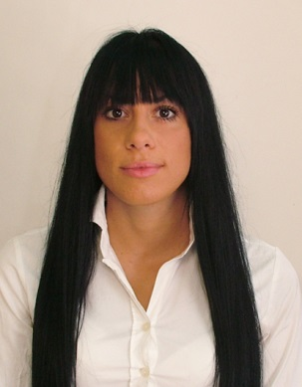

LIČNI PODACI

Ime i prezime: Ivana Radisavljević

Datum rođenja: 17.01.1989.

Adresa: Dr Ivana Ribara 161, Beograd

Telefon: 063/36-33-85

E-mail: [ivanaradisavljevic17@gmail.com](mailto:ivanaradisavljevic17@gmail.com)

RADNO ISKUSTVO

* „**DHL EXPRES,” Beograd** maj/septembar2014

GTW Customer Contact Group Clerkat DHL International d.o.o

Komunikacija sa klijentima putem telefona i email-a

Asisistiranje klijentima u pripremi i prikupljanju potrebne dokumentacije za carinjenje robe

Poznavanje carinske procedure izvoza i uvoza robe i raspisanih zakona

* **„DHL EXPRES“, Beograd** januar/mart2014

Praktikant u carinskom odeljenju

Slanje pošte

Komunikacija sa klijentima putem email-a

Asistiranje kolegama u njihovim dužnostima

* **“Inditex Group-ZARA“, Beograd** jun/jul2013

Prodavac

* **“Fun-O-Rama”, York Beach,Maine** septembar 2012

Rad u igraonici za decu i odrasle, na pultu za vrednovanje tiketa (uglavnom igračke, i slatkiši)

* **“York's Wild Kingdom” , York Beach, Maine**  jun/septembar 2012

Rad u otvorenom zabavnom parku na mašinama za decu i odrasle

Prodavac igračaka

* **“Anchorage Inn“, York Beach, Maine** jun/septembar 2012

Rad u hotelu visoke kategorije, pruzanje room servisa turistima, održavanje čistoće soba, hotela.

* **“Bevetti“** februar/april 2012

Promocije u hipermarketima na teritoriji Beograda

* **“Senza paura“, Beograd** maj/avgust 2010

Podela reklamnog materijala raznih hipermarketa, na teritoriji Beograda kao i dugih

gradova u Srbiji.

OBRAZOVANJE

Saobracajni fakultet, Beograd – master studije 2014-

Smer:

Saobraćajni fakultet, Beograd 2008-2014

Smer: Poštanski saobraćaj

Srednja tehnička PTT škola, Beograd 2004-2008

Smer: Tehničar PTT saobraćaja

OBUKE/KURSEVI

Kurs Web Dizajna- škola Web Edukator

Kurs engleskog jezika/viši nivo- škola Liber

POZNAVANJE JEZIKA

Engleski jezik ( srednji nivo ),

Ruski jezik (osnovno poznavanje jezika)

RAD NA RAČUNARU

MS Office, Power Point, Inscape, GPSS, SimEvents, Internet

LIČNE OSOBINE

Odgovorna, temeljna, ambiciozna, spremna za timski rad, dogovor i saradnju, istrajna, spremna na svaki vid usavršavanja, ljubazna

HOBIJI

Obozavam sport i svaki vid sportske aktivnosti, aktivno treniram vec sedam godina unazad, uglavnom su to grupni programi poput aerobika, tae bo-a, kao i redovno vežbanje u teretani.

Volim uglavnom da citam popularnu psihologiju, kao knjige iz oblasti marketinga.